Доклад на тему: Архитектура и организация локальных сетей
Архитектура компьютеров и операционные системы
Маркеш Виейра Нанке Грасимилде
Содержание

1 Цель работы
Изучить основные методы архитектуры и организации локальных сетей (LAN), включая топологии, устройства, протоколы, среды передачи, IP-адресацию, VLAN, безопасность и физическую инфраструктуру, а также их применение в реальных условиях, таких как учебные классы, офисы и малые предприятия.

2 Задание
Изучить физические и логические топологии, наиболее часто используемые в локальных сетях.
Проанализировать проводные и беспроводные среды передачи, их преимущества и недостатки.
Понять функции основных устройств: коммутатора, маршрутизатора и точки доступа.
Изучить концепции IP-адресации, маски подсети и протокола Ethernet.
Исследовать физическую организацию сетевой инфраструктуры (стойка, патч-панель, кабели).
Изучить концепцию VLAN и её преимущества для безопасности и производительности.
Определить базовые практики безопасности и инструменты диагностики.
Представить практический пример проекта LAN для учебного класса.

3 Теоретическое введение
Современные локальные сети являются основой коммуникации в офисах, учебных заведениях и жилых домах. Безопасность и эффективность LAN — критически важные аспекты, поскольку неправильная архитектура может привести к потере данных, несанкционированному доступу и снижению производительности. В данном докладе рассматриваются основные методы архитектуры и организации локальных сетей, включая топологии, устройства, протоколы, IP-адресацию, VLAN, безопасность и физическую инфраструктуру.

4 Введение в понятие локальной сети (LAN)
Локальная сеть (LAN) объединяет устройства на ограниченной территории, например, в учебном классе, офисе или доме. В отличие от интернета, LAN принадлежит одной организации и обеспечивает высокие скорости передачи данных, обычно от 100 Мбит/с до 10 Гбит/с. Архитектура – это логический проект сети, а организация – физическая реализация: кабели, оборудование и настройки. Понимание этого различия необходимо для создания эффективных сетей.

Рис. 1: Диаграмма сравнения архитектуры и организации

5 Физические топологии: Звезда, Шина, Кольцо
Физическая топология описывает, как кабели и устройства соединены в пространстве. В топологии «звезда» все устройства подключаются к центральному коммутатору – это самый распространённый вариант, так как он надёжен и прост в обслуживании. В топологии «шина» все устройства используют один общий кабель, но эта технология устарела. В топологии «кольцо» устройства образуют круг, и данные передаются по цепочке от одного к другому. Звезда лучше, потому что при отказе одного кабеля страдает только одно устройство.
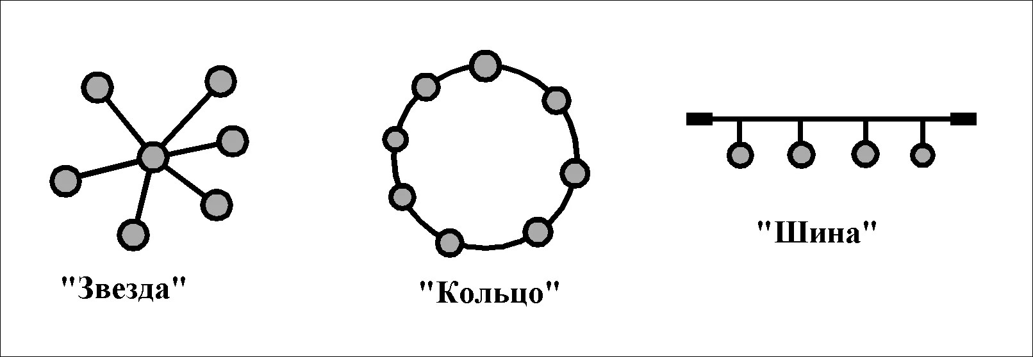
Рис. 2: Три топологии: звезда, шина, кольцо
| Топология | Преимущество | Недостаток | Использование сегодня |
|———— |——————————————–|—————————————-|————————-|
| Звезда | Изолированный отказ, простое обслуживани | Требуется больше кабелей | Очень часто |
| Шина | Мало кабеля | Полный отказ при обрыве кабеля | Устарела |
| Кольцо | Предсказуемость | Отказ одного устройства влияет на всех | Редко |

6 Логические топологии
Логическая топология определяет путь данных, независимо от расположения кабелей. В широковещательной топологии (broadcast) все устройства видят пакеты, но обрабатывает их только получатель – так работает Ethernet. В топологии с передачей маркера (token) по сети циркулирует маркер, и только устройство, владеющее им, может передавать данные, что исключает коллизии. Физическая звезда часто имеет широковещательную логику, что является самой распространённой конфигурацией в современных сетях.

7 Среды передачи: проводные и беспроводные
Среды передачи – это каналы, по которым движутся сигналы. В проводных средах витая пара UTP (Cat5e или Cat6) обеспечивает скорость до 1 Гбит/с на расстоянии до 100 метров, а оптоволокно позволяет достигать больших расстояний и скоростей, будучи нечувствительным к помехам. В беспроводных средах Wi-Fi (стандарты 802.11) имеет типичную дальность 30–100 метров, а скорость зависит от стандарта. Выбор среды зависит от расстояния, требуемой скорости и бюджета.
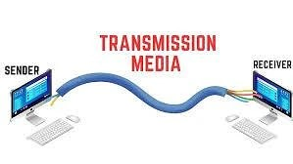
Рис. 3: UTP-кабель, оптоволокно, Wi-Fi роутер
| Среда | Максимальная скорость | Максимальное расстояние | Стоимость |
|——————————–|—————————|——————————|—————|
| Cat5e | 1 Гбит/с | 100 м | Низкая |
| Cat6 | 10 Гбит/с (до 55 м) | 100 м | Средняя |
| Оптоволокно (многомодовое) | 10–100 Гбит/с | 550 м | Высокая |

8 Основные устройства: Коммутатор, Маршрутизатор, Точка доступа
Коммутатор (switch) соединяет устройства внутри одной LAN, используя MAC-адреса, причём каждый порт является изолированным доменом коллизий, что исключает коллизии. Маршрутизатор (роутер) связывает разные сети, например, домашнюю LAN с интернетом, используя IP-адреса и таблицы маршрутизации. Точка доступа (access point) преобразует проводной сигнал в Wi-Fi, позволяя мобильным устройствам подключаться без кабелей. Другие важные устройства: хаб (устарел), модем и межсетевой экран (firewall).
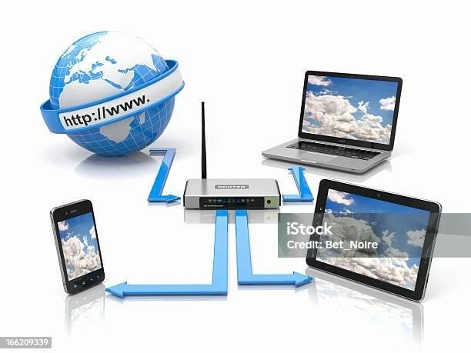
Рис. 4: Коммутатор, роутер, точка доступа

9 IP-адресация и маска подсети
Каждому устройству в локальной сети нужен уникальный IP-адрес в пределах этой сети. IPv4, всё ещё самый распространённый, имеет длину 32 бита и записывается четырьмя десятичными числами, например 192.168.1.10. Маска подсети определяет, сколько устройств может быть в сети: /24 (255.255.255.0) позволяет 254 хоста, /25 – 126 хостов, /16 – 65 тысяч хостов. Маршрутизатор использует маску, чтобы понять, находится ли адресат в той же сети (прямая доставка) или в другой (пересылка через другой роутер).

10 Протокол Ethernet (IEEE 802.3)
Ethernet – самый распространённый протокол для проводных локальных сетей, созданный в 1970-х годах и стандартизированный как IEEE 802.3. Он использует 48-битные MAC-адреса, например 00:1A:2B:3C:4D:5E, которые теоретически уникальны для каждой сетевой карты в мире. Кадр Ethernet содержит MAC-адреса назначения и источника, полезные данные и код проверки ошибок. Метод доступа CSMA/CD позволяет избегать коллизий, а поддерживаемые скорости варьируются от 10 Мбит/с до 100 Гбит/с.

11 Организация кабелей и физическая инфраструктура
Хорошая физическая организация упрощает обслуживание, снижает количество сбоев и улучшает производительность сети. Стойка (rack, стандарт 19 дюймов) вмещает коммутаторы, роутеры и патч-панели в упорядоченном виде. Патч-панель позволяет подключать стационарные кабели сзади, а спереди использовать короткие патч-корды для подключения к коммутаторам – это избавляет от необходимости трогать фиксированные кабели. Стандарт EIA/TIA 568 задаёт правила структурированной кабельной системы, и практический совет – маркировать кабели с обоих концов.
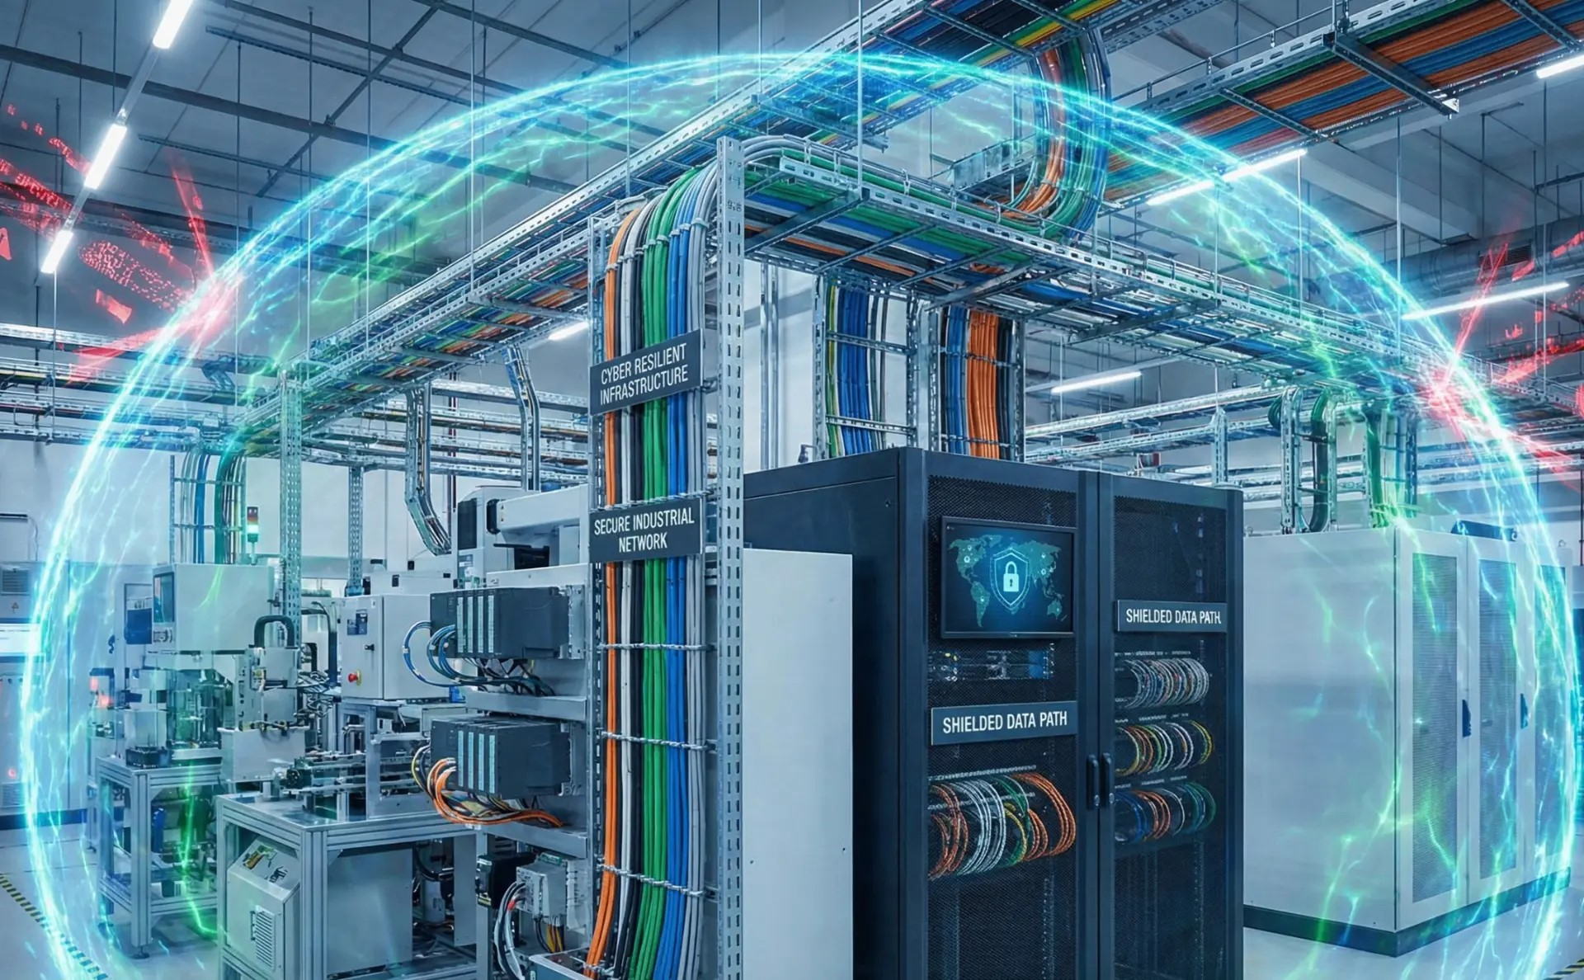
Рис. 5: Стойка с патч-панелью и коммутатором

12 VLAN (виртуальные локальные сети)
VLAN (Virtual LAN) позволяет разделить один физический коммутатор на несколько логически изолированных сетей. Устройства из разных VLAN не видят друг друга напрямую – для связи между ними нужен маршрутизатор. Преимущества включают повышенную безопасность (трафик не просачивается между VLAN), снижение широковещательного трафика и гибкость при реорганизации сети без замены кабелей. Например, VLAN 10 может быть отделом кадров (порты 1–5), а VLAN 20 – IT-отделом (порты 6–10). Trunk-порты передают несколько VLAN с тегами.

13 Базовая безопасность в локальных сетях
Даже в локальных сетях меры безопасности необходимы для защиты данных и оборудования. Фильтрация по MAC-адресам разрешает только авторизованные устройства, хотя MAC можно подделать. Функция port security на коммутаторах ограничивает количество различных MAC-адресов на каждом порту и отключает порт при нарушении. Для Wi-Fi всегда используйте WPA2 или WPA3 (никогда WEP) и отключите WPS. Меняйте пароли по умолчанию (например, admin/admin) и регулярно обновляйте прошивку оборудования.

14 Типичные неисправности и инструменты диагностики
Частые проблемы в LAN: отключённый или повреждённый кабель (нет соединения), медленная работа из-за перегрузки или использования старого хаба, конфликт IP-адресов, когда два устройства используют один адрес. Базовые инструменты диагностики: ping (проверяет, отвечает ли устройство), ipconfig (показывает IP, маску и MAC в Windows) или ifconfig (в Linux), tracert (показывает маршрут до адресата) и arp -a (показывает таблицу известных MAC-адресов). Многие простые проблемы решаются перезагрузкой роутера и коммутатора.

15 Пример проекта небольшой LAN
Спроектируем сеть для учебного класса с 25 стационарными компьютерами, одним сетевым принтером и Wi-Fi-доступом для до 15 телефонов или ноутбуков. Компоненты: один роутер, два коммутатора Gigabit на 16 портов, одна точка доступа Wi-Fi 6 и кабель Cat6 для всех стационарных подключений. Диапазон IP: 192.168.0.0/24, DHCP раздаёт адреса от .100 до .200, принтер имеет статический IP .50. Топология – звезда, оборудование организовано в стойке с патч-панелью.

16 Преимущества хорошей архитектуры LAN
Хорошо спроектированная локальная сеть даёт значительные преимущества. Производительность высока: коммутаторы Gigabit устраняют узкие места, а топология звезда исключает коллизии. Надёжность возрастает: типичная задержка между устройствами на одном коммутаторе составляет менее 1 миллисекунды. Расширение становится проще: коммутаторы с запасными портами или стеклируемые позволяют добавлять устройства без переделки кабелей. Обслуживание дешевеет: маркированные кабели и организация в стойке сокращают время диагностики. Безопасность улучшается за счёт VLAN и port security.

17 Заключение
Архитектура локальной сети определяет её логический проект – топологии, протоколы и адресацию. Организация отвечает за физическую реализацию: устройства, кабели, инфраструктуру и безопасность. Ключевые выводы: топология «звезда» с коммутатором лучше всего подходит для большинства LAN; IP-адресация и маски подсети фундаментальны; протокол Ethernet доминирует в проводных сетях; VLAN повышают безопасность и эффективность; физическая организация со стойкой и патч-панелью делает сеть профессиональной. Освоение этих концепций необходимо для будущих дисциплин, таких как администрирование сетей и информационная безопасность.

18 Выводы
В ходе данной работы я изучила основные концепции архитектуры и организации локальных сетей, включая:
Физические (звезда, шина, кольцо) и логические (широковещательная, передача маркера) топологии
Проводные (витая пара, оптоволокно) и беспроводные (Wi-Fi) среды передачи
Функции основных устройств: коммутатора, маршрутизатора и точки доступа
Основы IP-адресации, масок подсети и протокола Ethernet
Важность физической организации (стойка, патч-панель, стандарты)
Концепцию VLAN и её преимущества для безопасности и производительности
Базовые практики безопасности и инструменты диагностики
Практический пример проекта LAN для учебного класса
Теперь я понимаю, что локальная сеть – это гораздо больше, чем просто «подключить компьютеры кабелями». Архитектура определяет логический проект, а организация занимается физической реализацией – и обе одинаково важны для эффективной, безопасной и простой в обслуживании сети.

19 Список литературы
Таненбаум Э., Уэзеролл Д. Компьютерные сети. 5-е изд. — СПб.: Питер, 2012.
Куроуз Дж., Росс К. Компьютерные сети. Топ-даун подход. 6-е изд. — М.: Эксмо, 2016.
Форозан Б. Передача данных и компьютерные сети. 4-е изд. — М.: Вильямс, 2008.
Олифер В.Г., Олифер Н.А. Компьютерные сети. Принципы, технологии, протоколы. 5-е изд. — СПб.: Питер, 2016.
IEEE Standard for Ethernet – IEEE Std 802.3™-2018.

